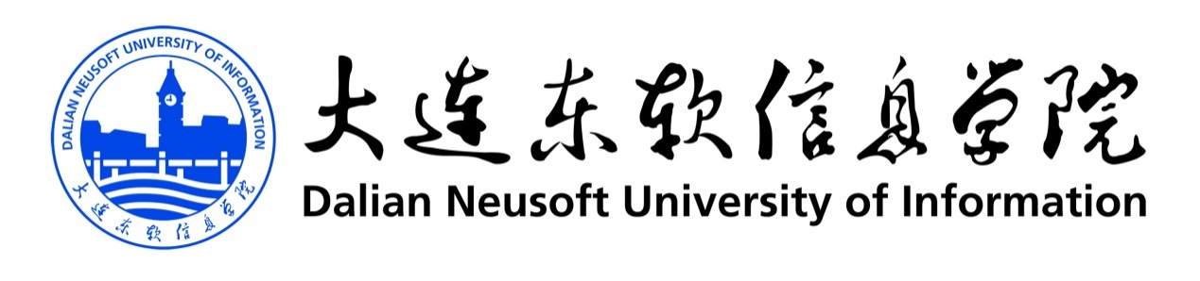

大连东软信息学院是经国家教育部批准设立，由东软控股、亿达集团共同投资举办的一所以工学为主，兼办管理学、文学、艺术学等学科专业的民办普通高等院校。学校下设计算机科学与技术系、软件工程系、信息管理系、商务管理系、电子工程系、数字艺术系、英语系、日语系、俄语系、基础教学部、科研管理与研究生部、国际教育学院、继续教育学院、创新创业学院14个教学机构，开展普通全日制本专科教育、成人高等教育、高等教育自学考试及留学生教育等多种教育形式，并与东北大学合作开展研究生教育。目前，各级各类在校生人数达到14000余人。

**中国第一所由软件企业和软件园创办的专业IT大学**

**首开民办教育获得国家级教学成果一等奖先河**

**最具社会影响力民办大学、2013年度最具品牌影响力民办高校**

**2010年、2011年、2012年连续三年荣获“中国十大品牌民办高校”称号**

**国际工程教育合作组织CDIO正式成员**

**SAP全球高校“种子计划”中国第9所院校**

**……**

了解更多详细信息可访问学校官方网站 [www.neusoft.edu.cn](http://www.neusoft.edu.cn/)

**简历投递方式：**

符合条件应聘者，请将简历发送至“**xiaozhao@neusoft.edu.cn**”,邮件主题请注明“**姓名—申请岗位—毕业院校—专业**”。

**博士招聘**

|  |  |  |  |
| --- | --- | --- | --- |
| **岗位** | **学位** | **专业方向** | **备注** |
| **教师岗位** | | | |
| 后备专业带头人  骨干教师 | 博士学位 | 计算机类专业 | 详见  教师招聘要求 |
| 电子类专业 |
| 管理类专业 |
| 语言类（英\日） |

**硕士招聘**

|  |  |  |  |  |
| --- | --- | --- | --- | --- |
| **教师岗位** | | | | |
| **专业** | **学位** | **人数** | **性别** | **备注** |
| 计算机科学与技术 | 全日制硕士 | 4 |  | 1. 本硕专业具有一致性； 2. 本硕须为985/211大学，或国外知名高校；   3、日语教师需通过日语国际一级；  4、英语教师需通过英语专业八级；  5、其他要求详见“教师招聘要求”。 |
| 软件工程 | 3 |  |
| 网络工程 | 2 |  |
| 物联网 | 2 |  |
| 电子商务 | 4 |  |
| 市场营销 | 2 |  |
| 数字媒体技术 | 2 |  |
| 人力资源管理 | 1 |  |
| 英语 | 2 | 男 |
| 日语 | 2 | 男 |
| 数学 | 2 |  |
| **行政管理岗位（包括辅导员）** | | | | |
| **专业** | **学位** | **人数** | **性别** | **备注** |
| 管理类/信息类 | 全日制硕士 | 3 | 男 | 详见“行政岗位招聘要求”。 |

**教师招聘要求：**

1、身体健康，热爱高等教育事业，具有团队合作及奉献精神；

2、本硕博均为全日制，且专业相关并具有连贯性；

3、具有良好的沟通表达能力及较高的专业水平；

4、具备良好的外语能力；

5、具有学生干部工作经验者优先；

6、男生优先；

7、有海外留学背景优先。

**行政岗位招聘要求：**

1、身体健康，热爱高等教育事业，具有团队合作及奉献精神；

2、全日制硕士：本硕须为985/211大学，或国外知名高校；

3、具有良好的沟通和表达能力；

4、通过英语六级或日语一级；

5、具有学生干部经验。